**Nama : Nazila Erza Hakim**

**Kelas : IF 23 FX**

**Npm : 23312234**

**Kelompok : Persephone**

**Tahap 1**

**Izin pak, Tahap 2 ada di halaman 11 ya pak 🙏**

**Dokumentasi**

1. 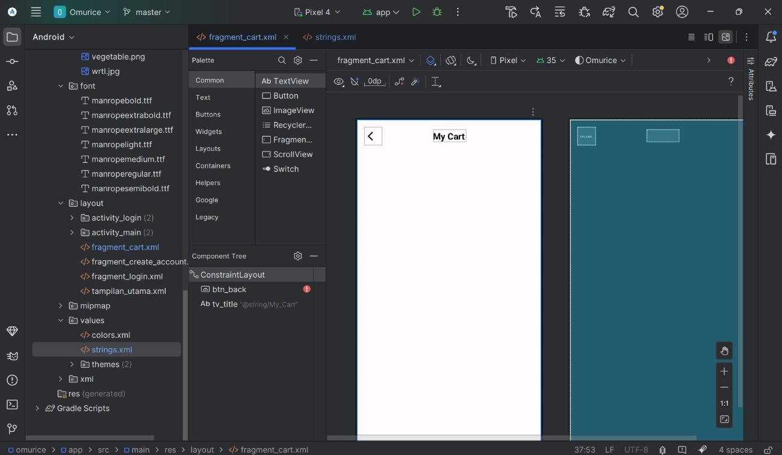**Memperbarui tampilan fragment_cart.xml**
2. 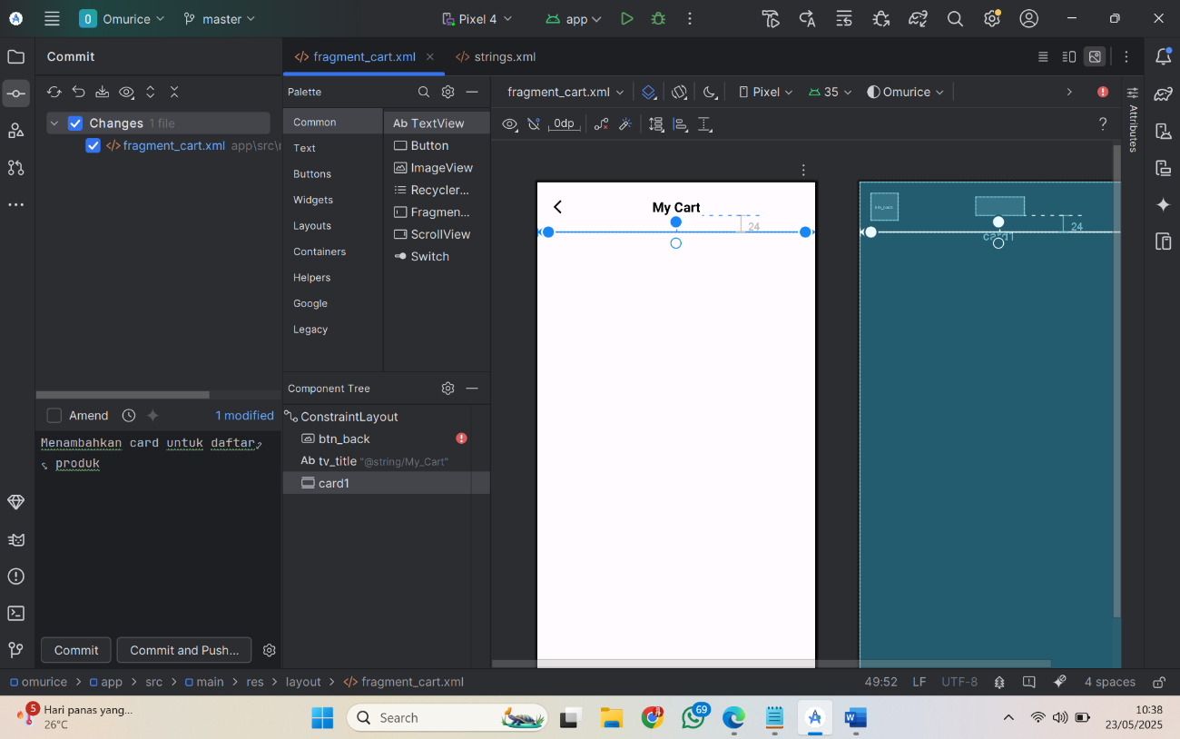**Menambahkan card untuk daftar produk**
3. 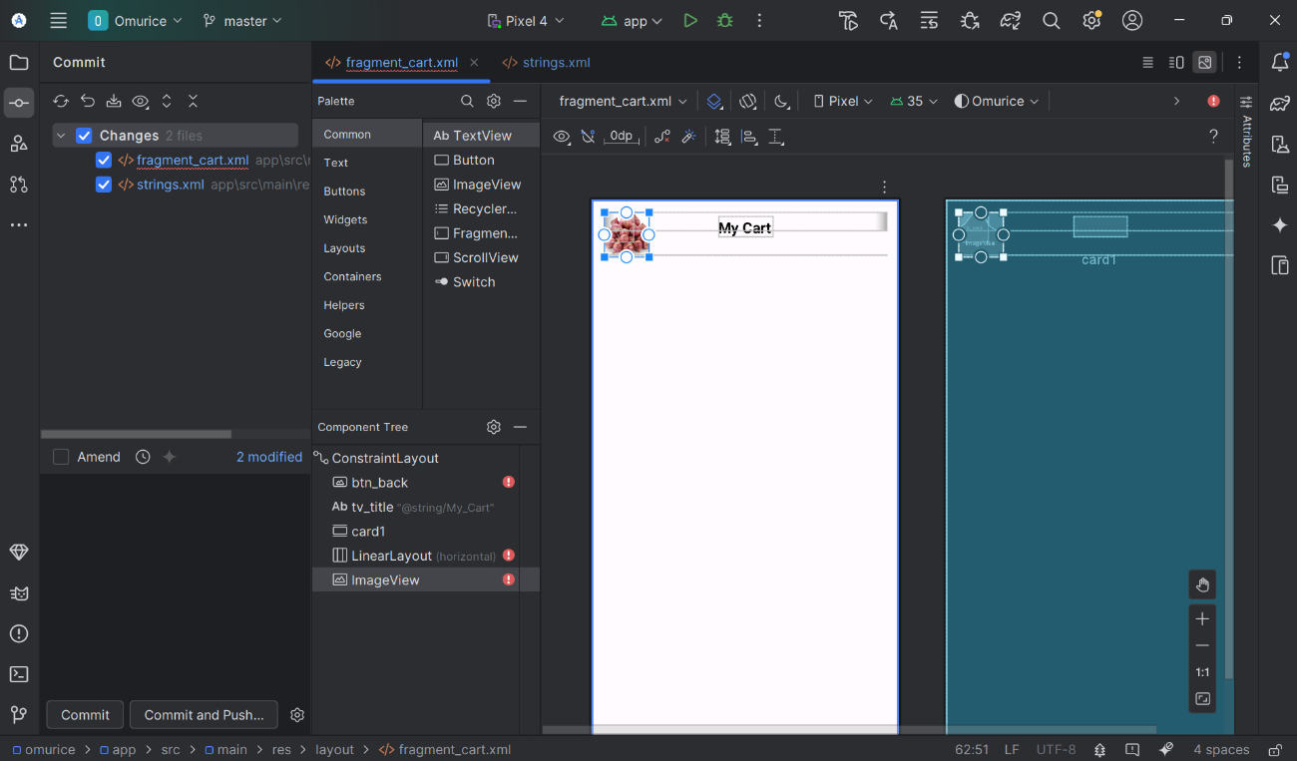Add layout utama and add gambar produk
4. 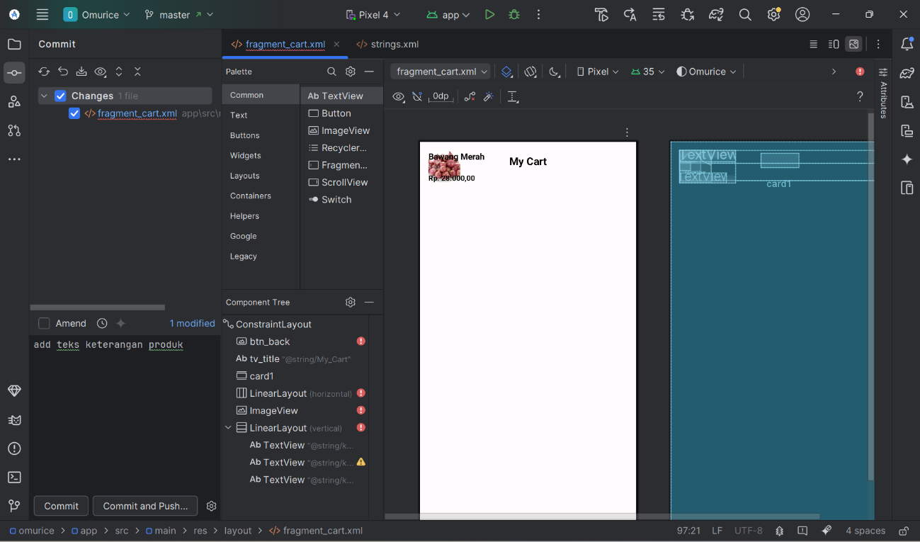Add teks keterangan produk pada card1
5. 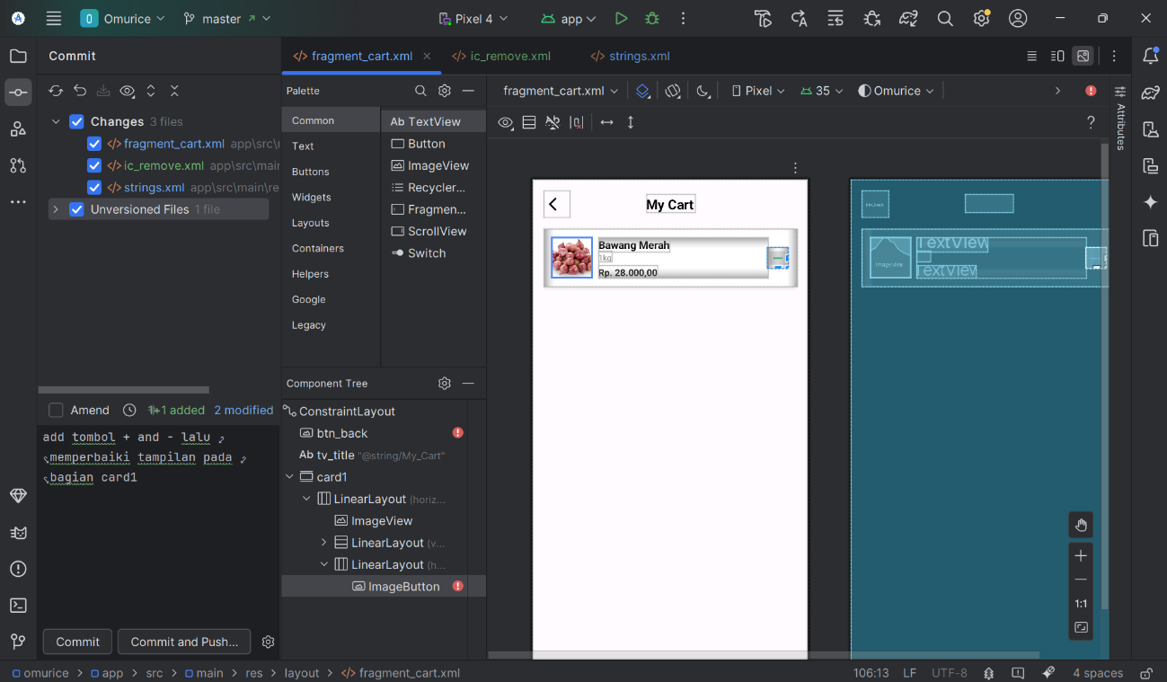Menambahkan icon - dan memperbaiki tampilan pada card1 untuk produk
6. 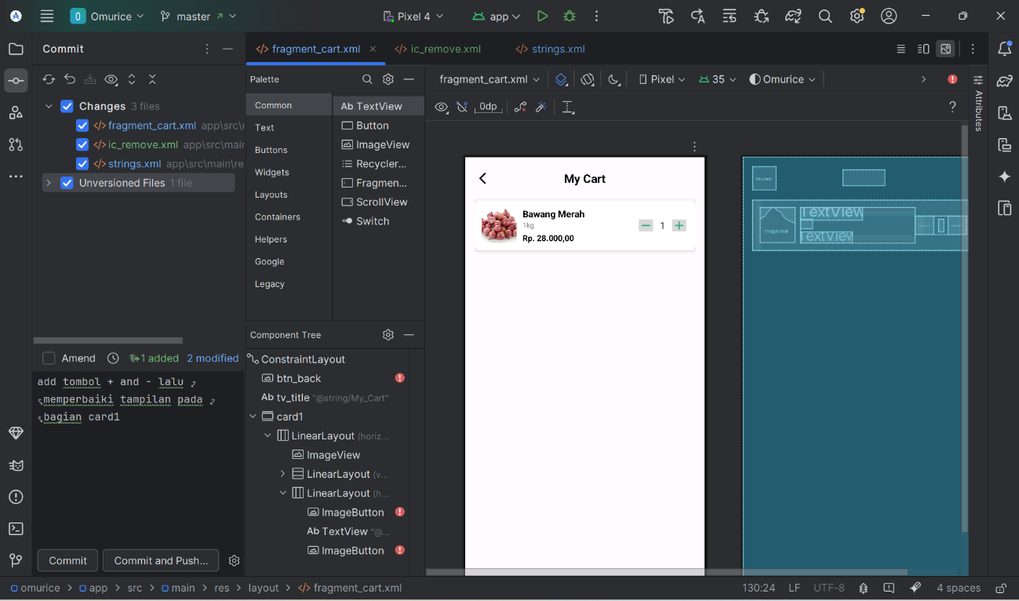Menambahkan icon + dan menambahkan teks 1 untuk jumlah produk
7. Add layout item produk card2 (nama, harga, berat/bobot, gambar)

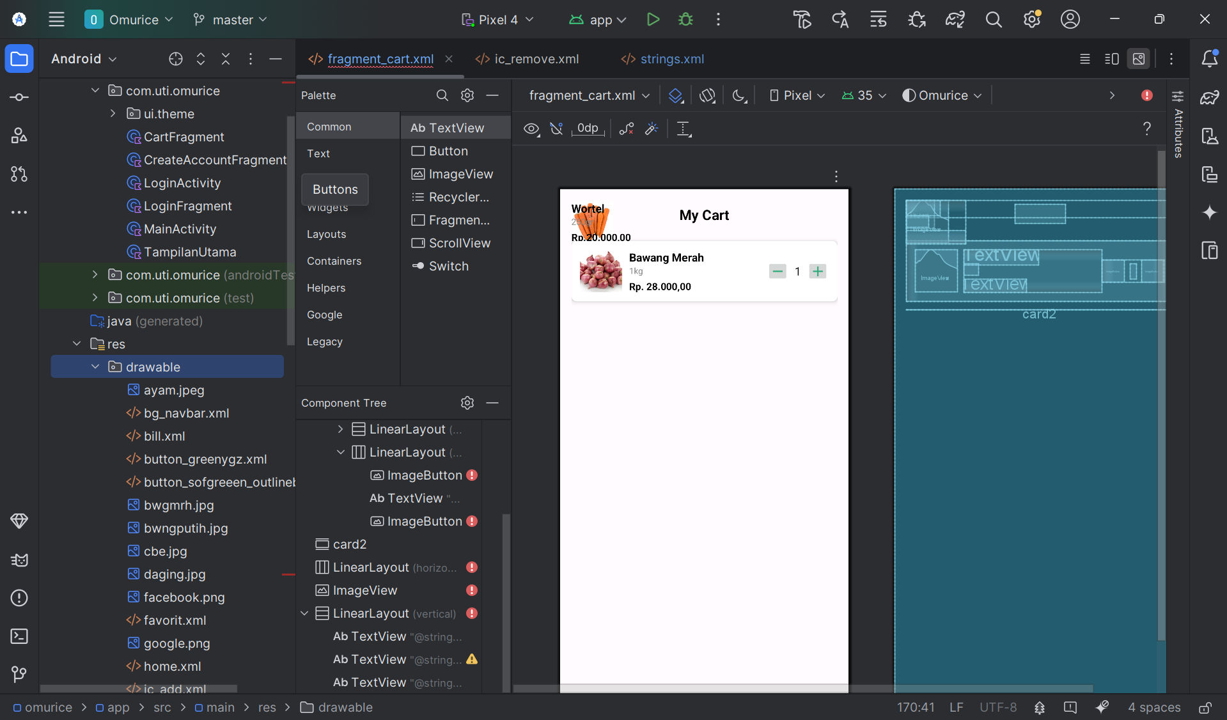

1. add icon + and - pada card2 dan memperbaiki tampilannya

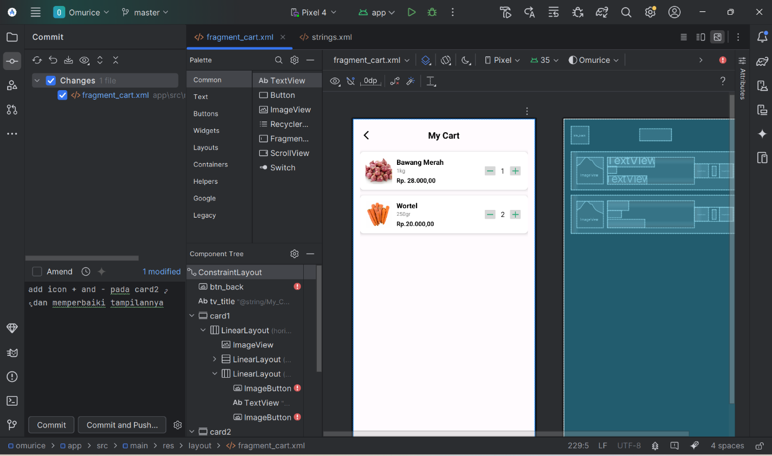

1. menambahkan CardView untuk produk ke-3 (Tomat)

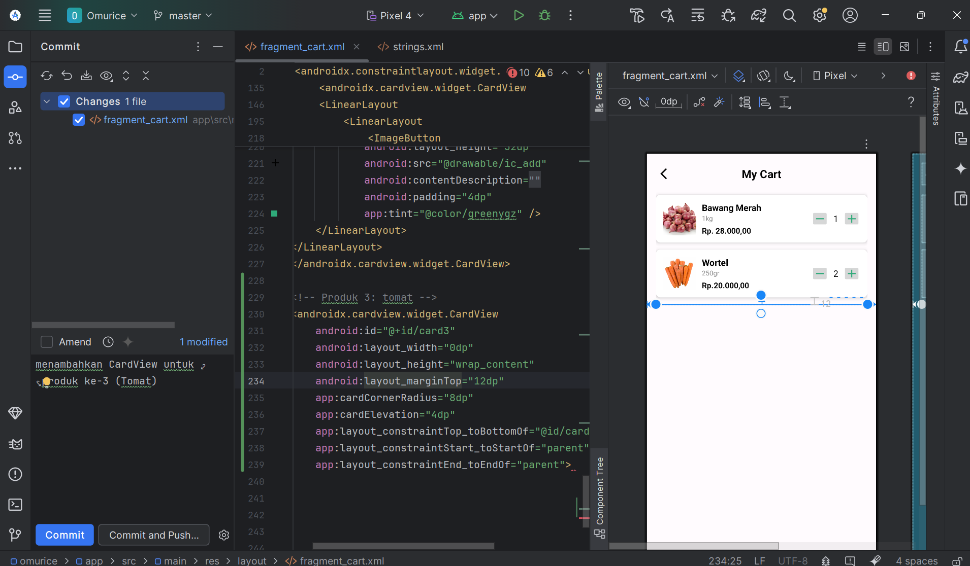

1. menambahkan ImageView untuk menampilkan gambar produk card3

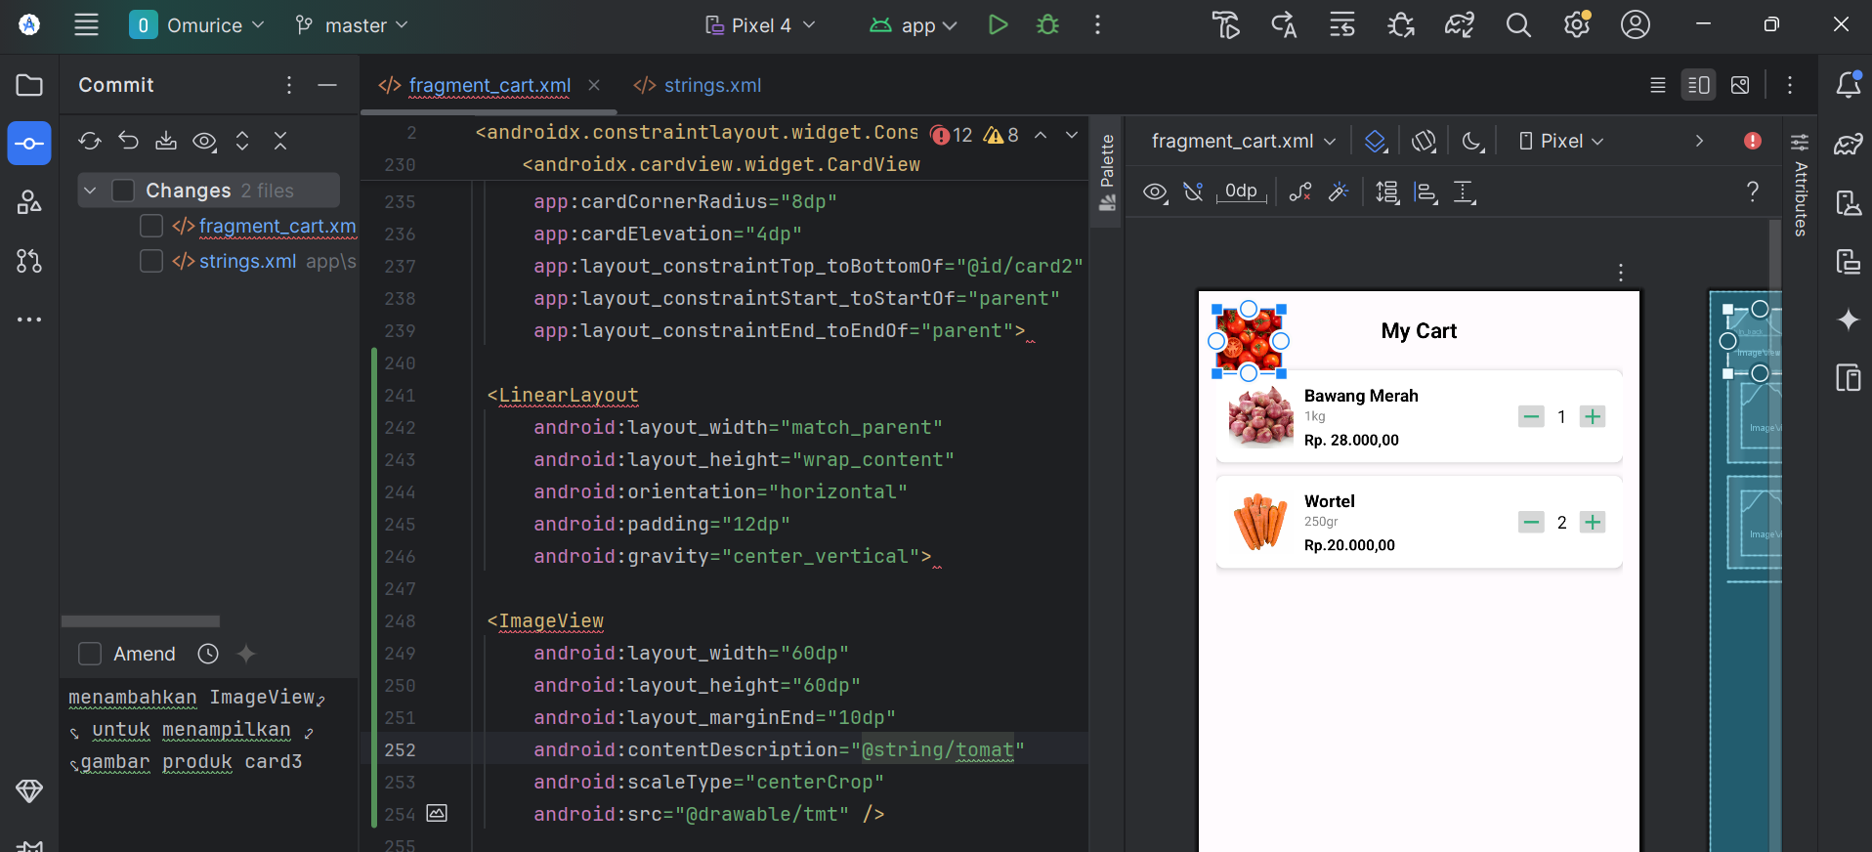

1. 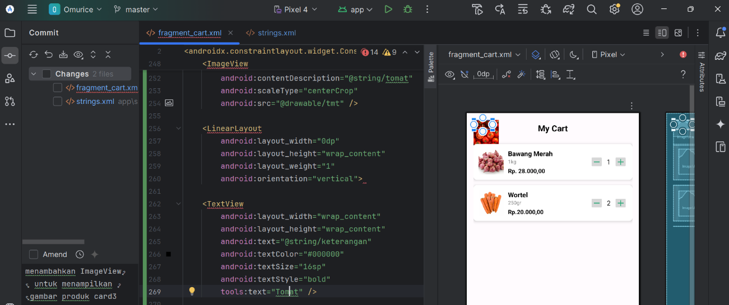Menambahkan informasi berupa teks nama produk ‘Tomat’
2. add informasi berupa teksview kuantitas produk

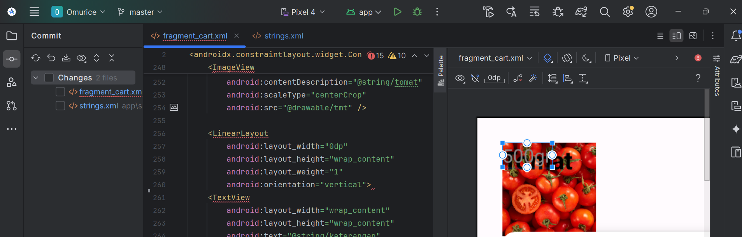

1. add informasi berupa teksview harga produk

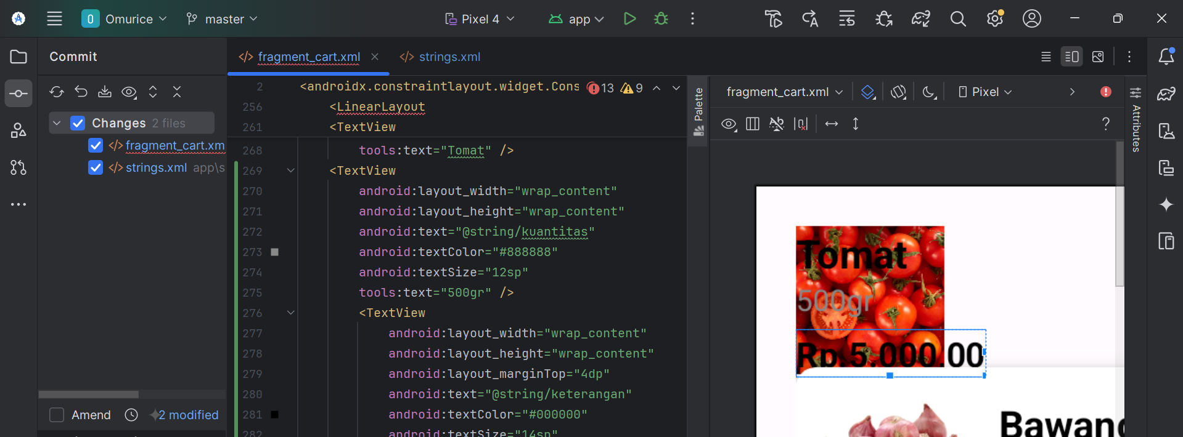

1. Menambahkan icon ic_remove dgn warna hijau

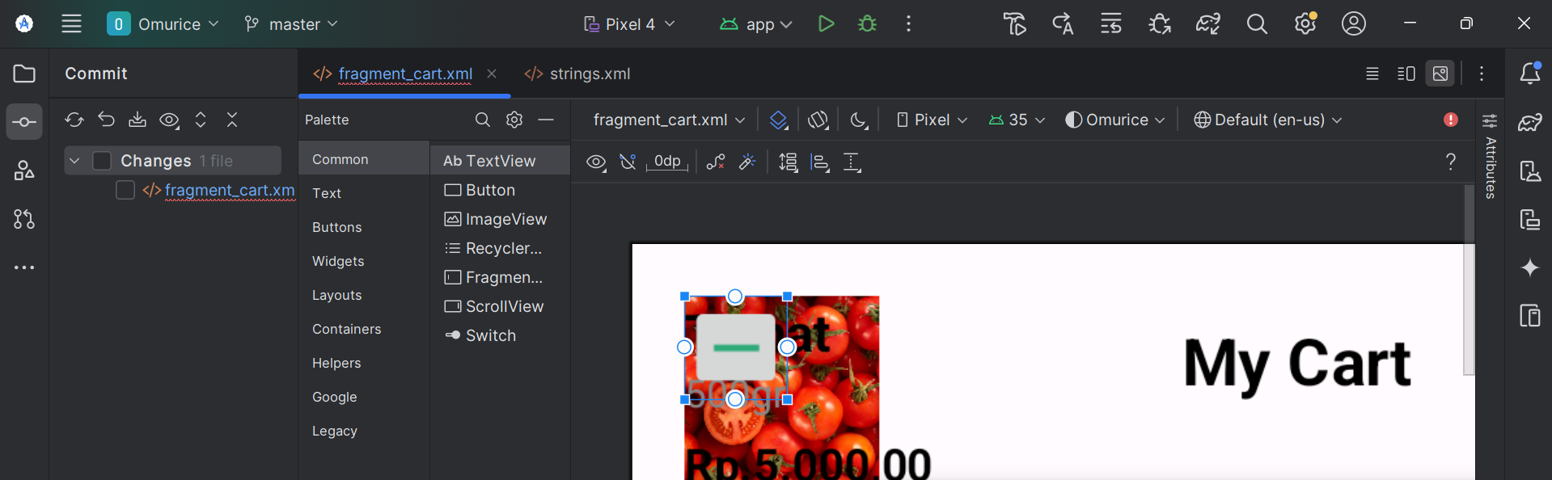

1. 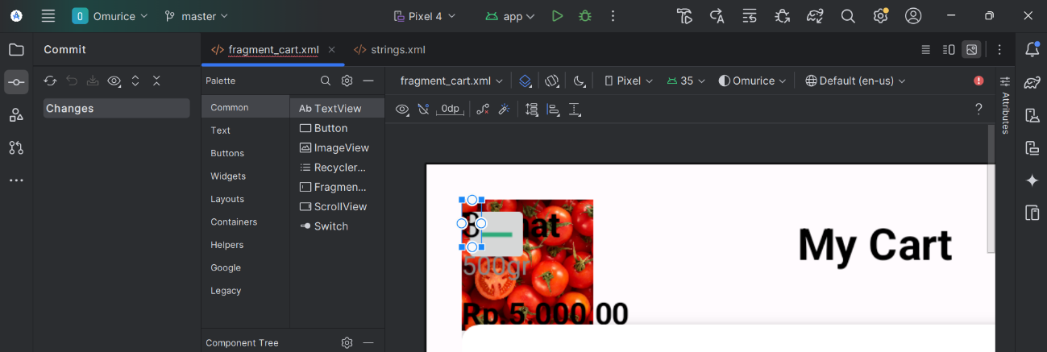add textview untuk jumlah produk
2. update icon add and remove serta textview jumlah produk pada card3

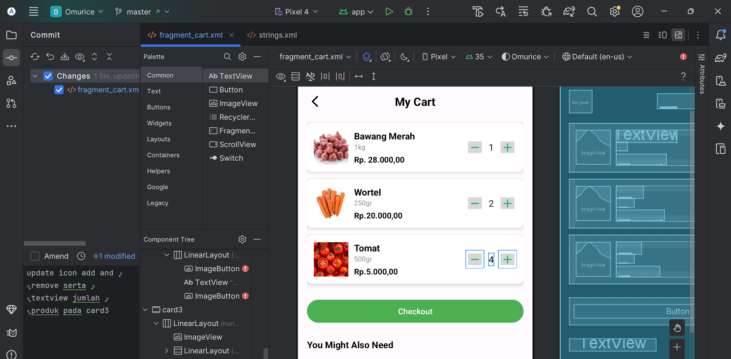

1. Add button checkout warna hijau

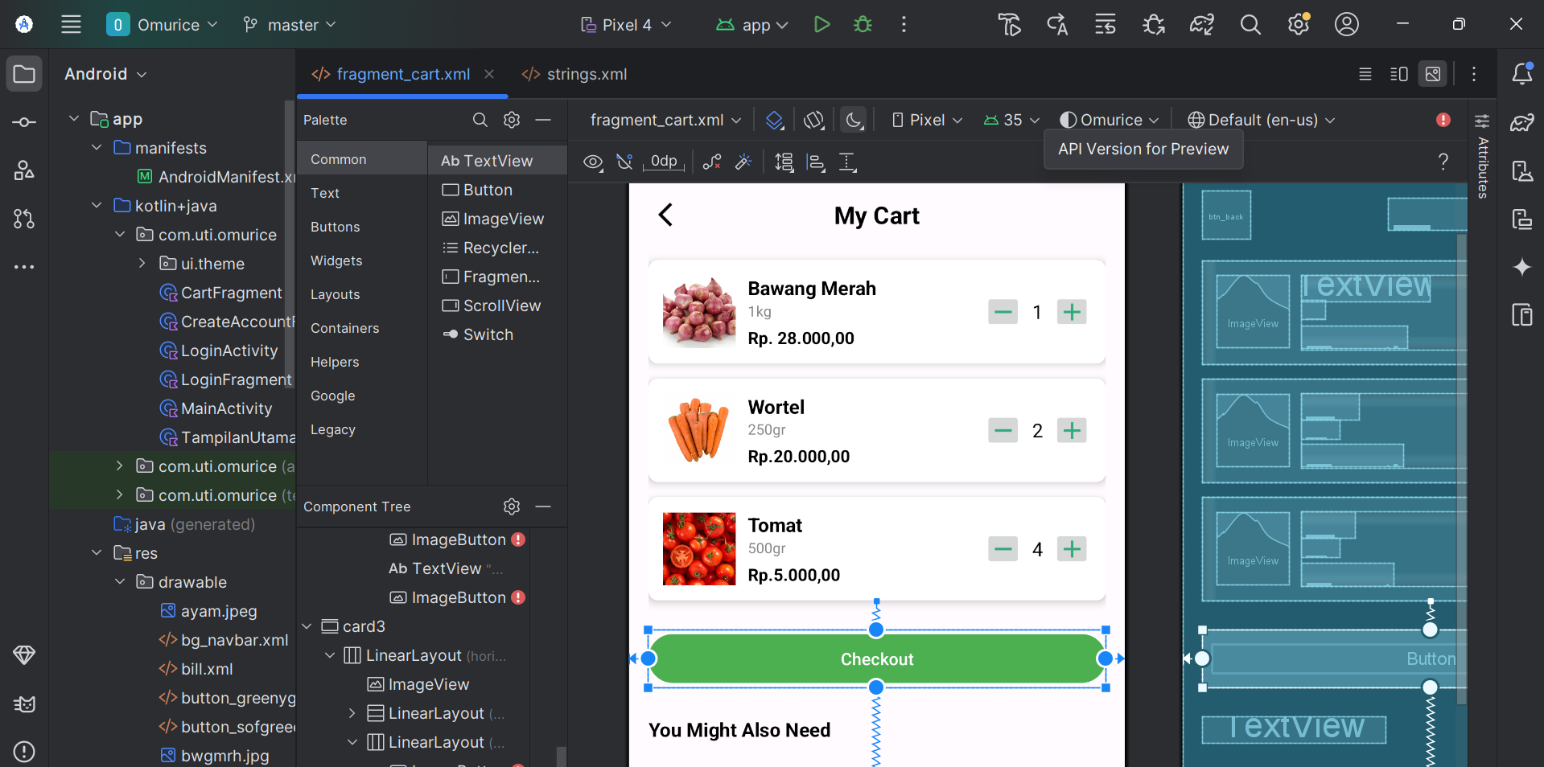

1. add textview untuk judul rekomendasi produk

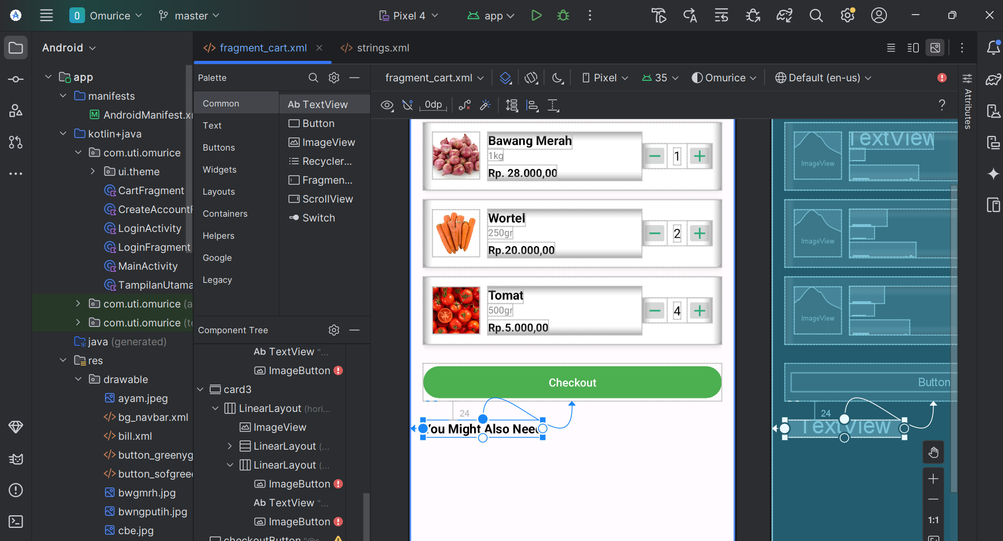

1. Memperbaiki eror pada tampilan fragment_cart.xml

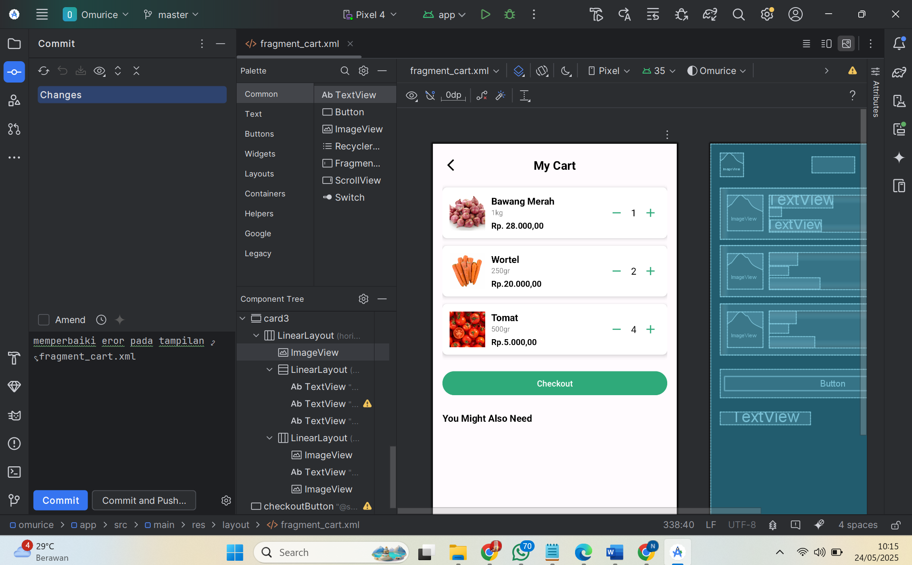

1. Menambahkan fragment untuk membuka fragment_cart.xml (masih berantakan), jd Ketika icon shop di klik akan masuk ke fragment_cart.xml

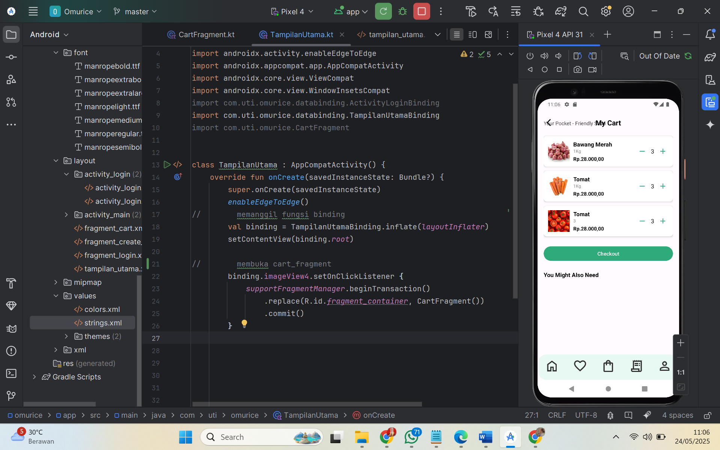

1. Perbaiki tampilan CartFragment dengan menambahkan beberapa teks pada string.xml

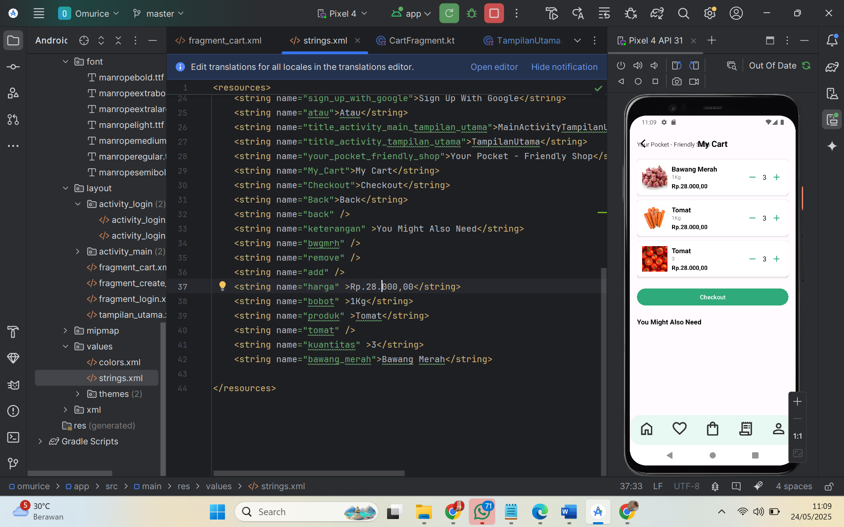

1. Tampilan sementara yang saya kerjakan pada tahap 1

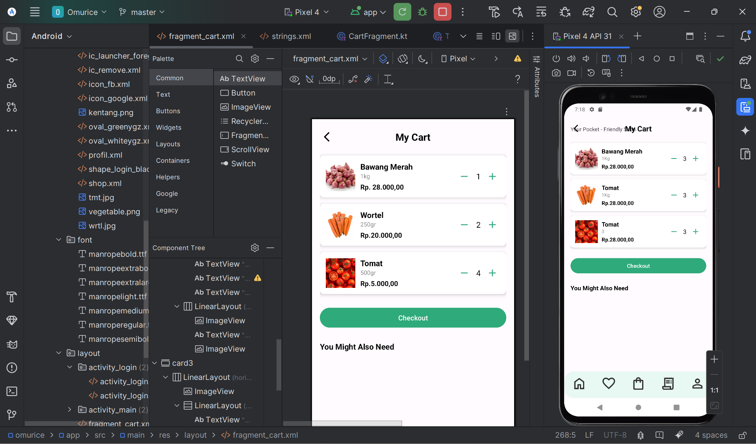

**TAHAP 2**

**14/06/2025**

1. **Menambahkan tampilan menu Horizontal Scroll berisi CardView produk 4 (Nama, harga, gambar, kuantitas produk) di bawah teks 'You Migh Also Need'**

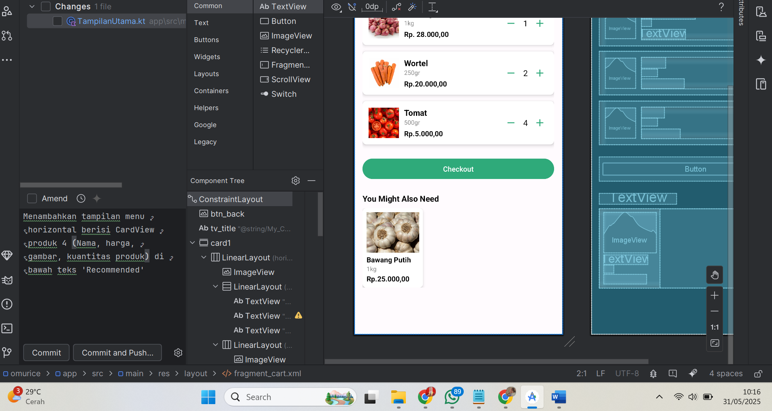

1. 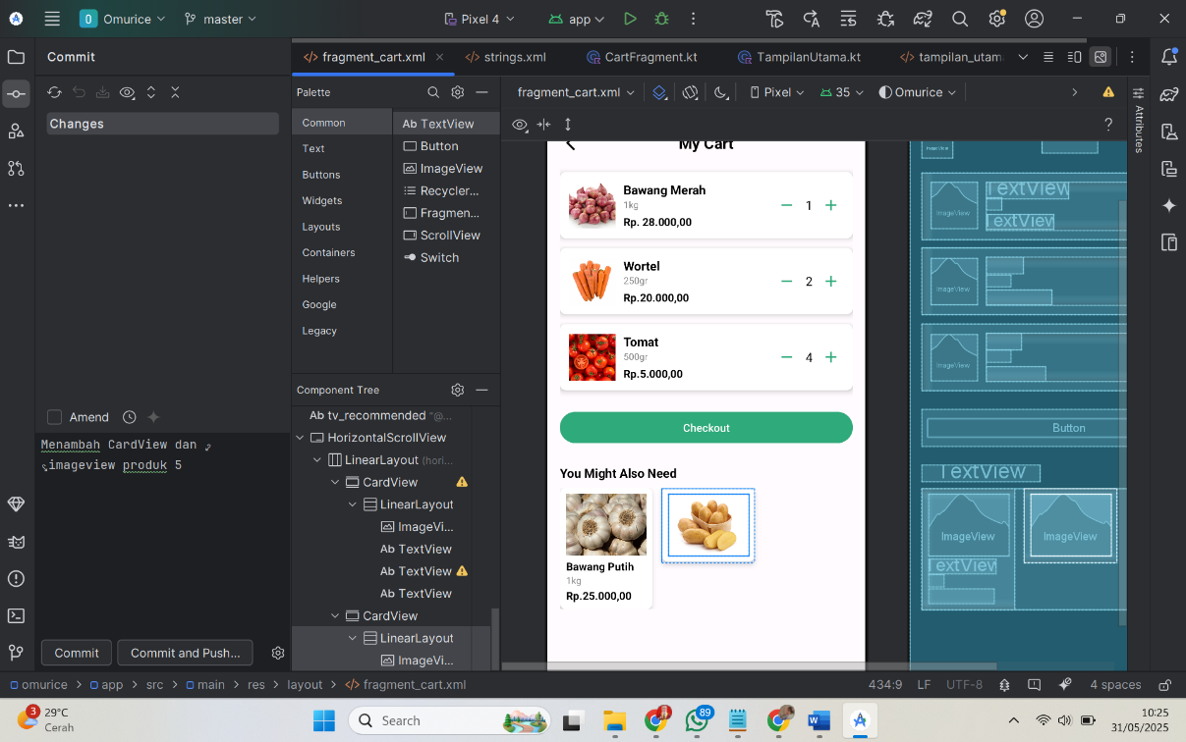**Menambah CardView dan imageview produk 5**
2. 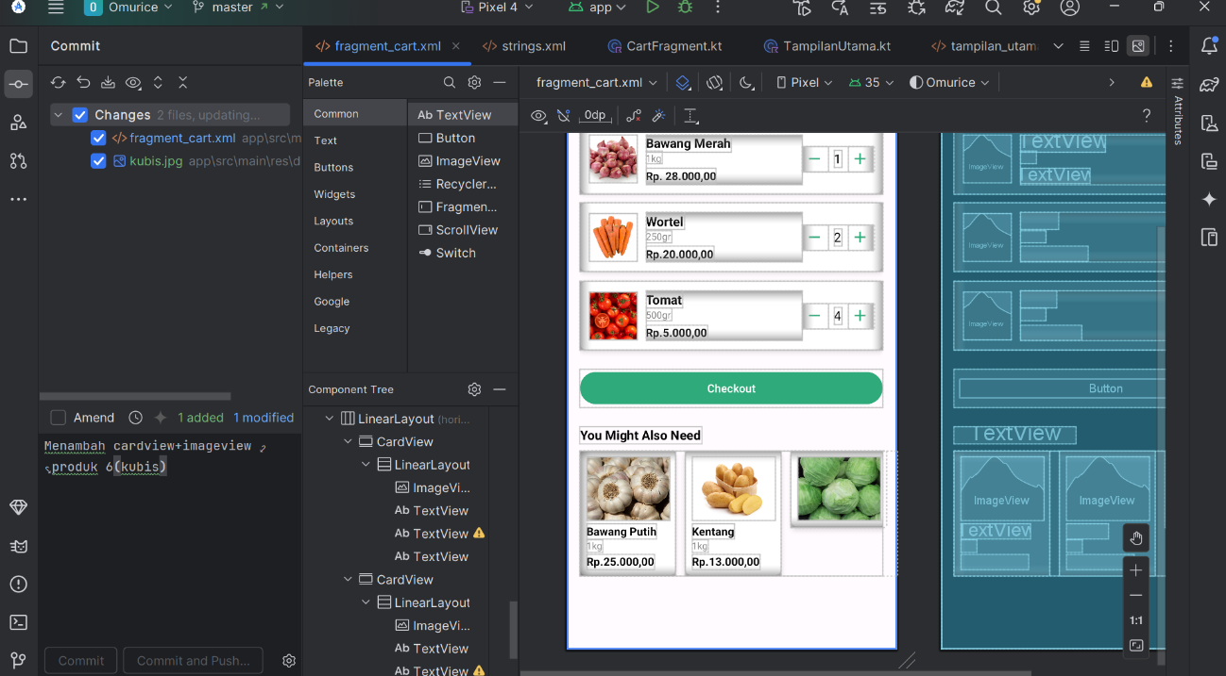Menambah cardview+imageview produk 6(kubis)
3. 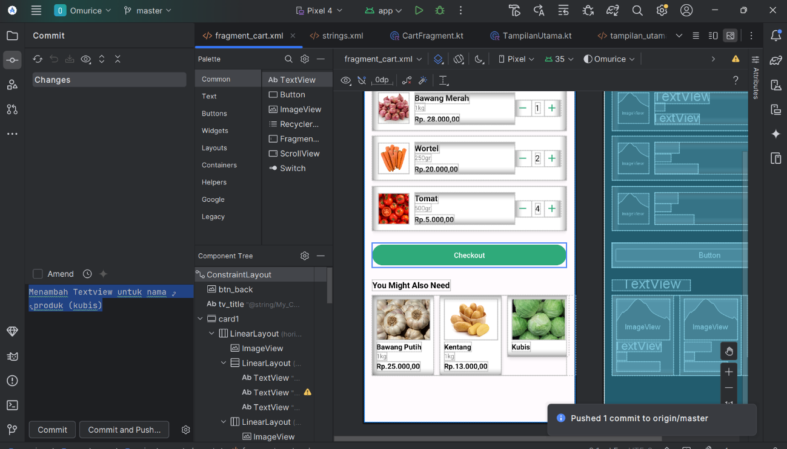Menambah Textview untuk nama produk (kubis)
4. Menambah Textview untuk kuantitas produk (kubis)

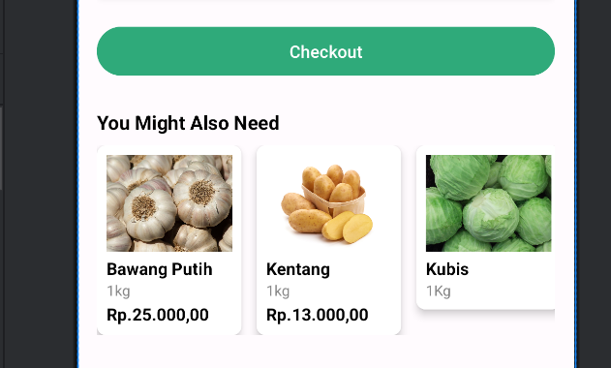

1. 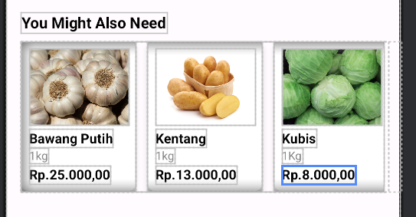Menambah Textview untuk harga produk (kubis)
2. 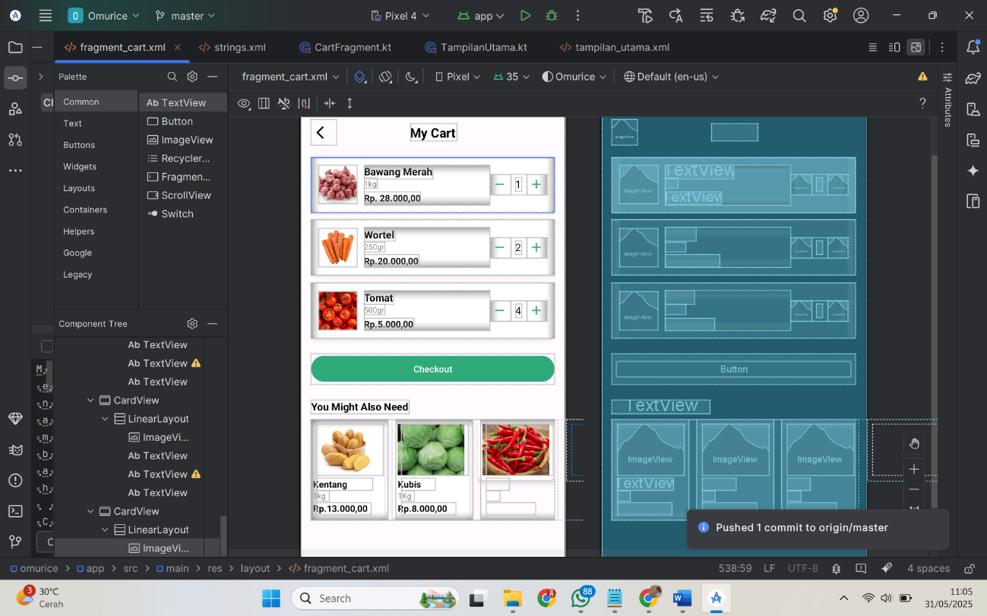Menambah CardView7+ImageView untuk produk (cabai)

Bisa di Scroll

1. 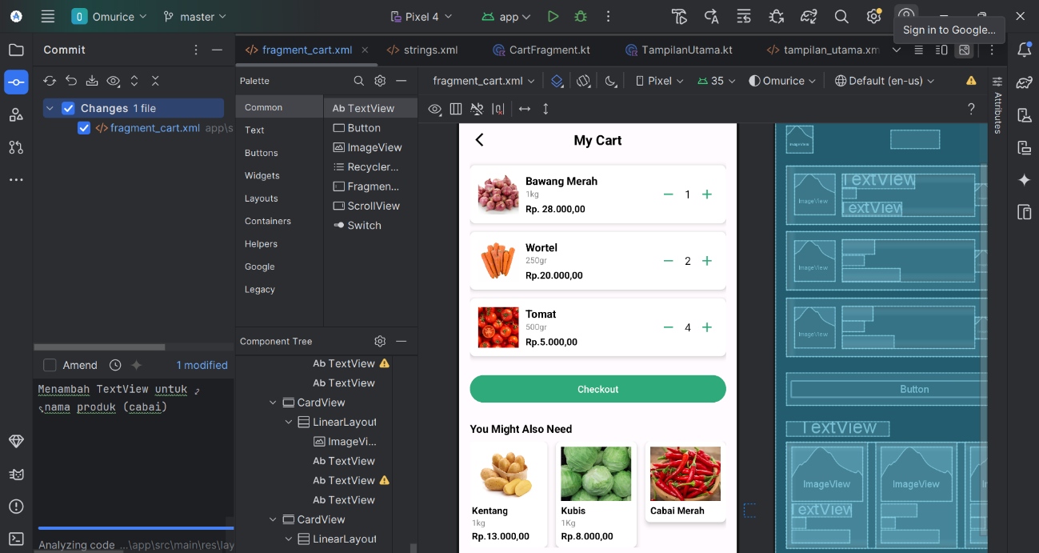Menambah TextView untuk nama produk (cabai)
2. Menambah TextView untuk kuantitas produk (cabai)

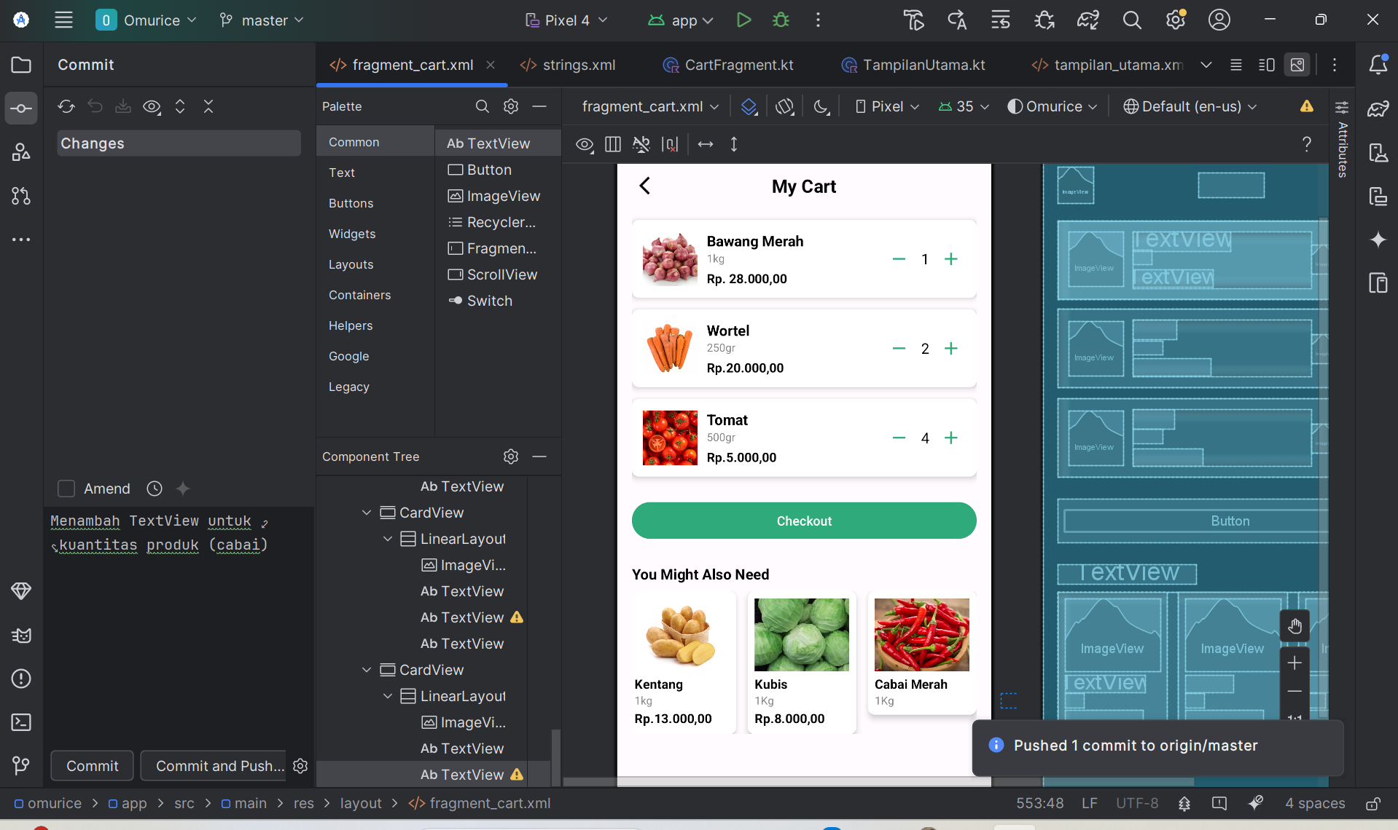

1. Menambah TextView untuk harga produk (cabai)

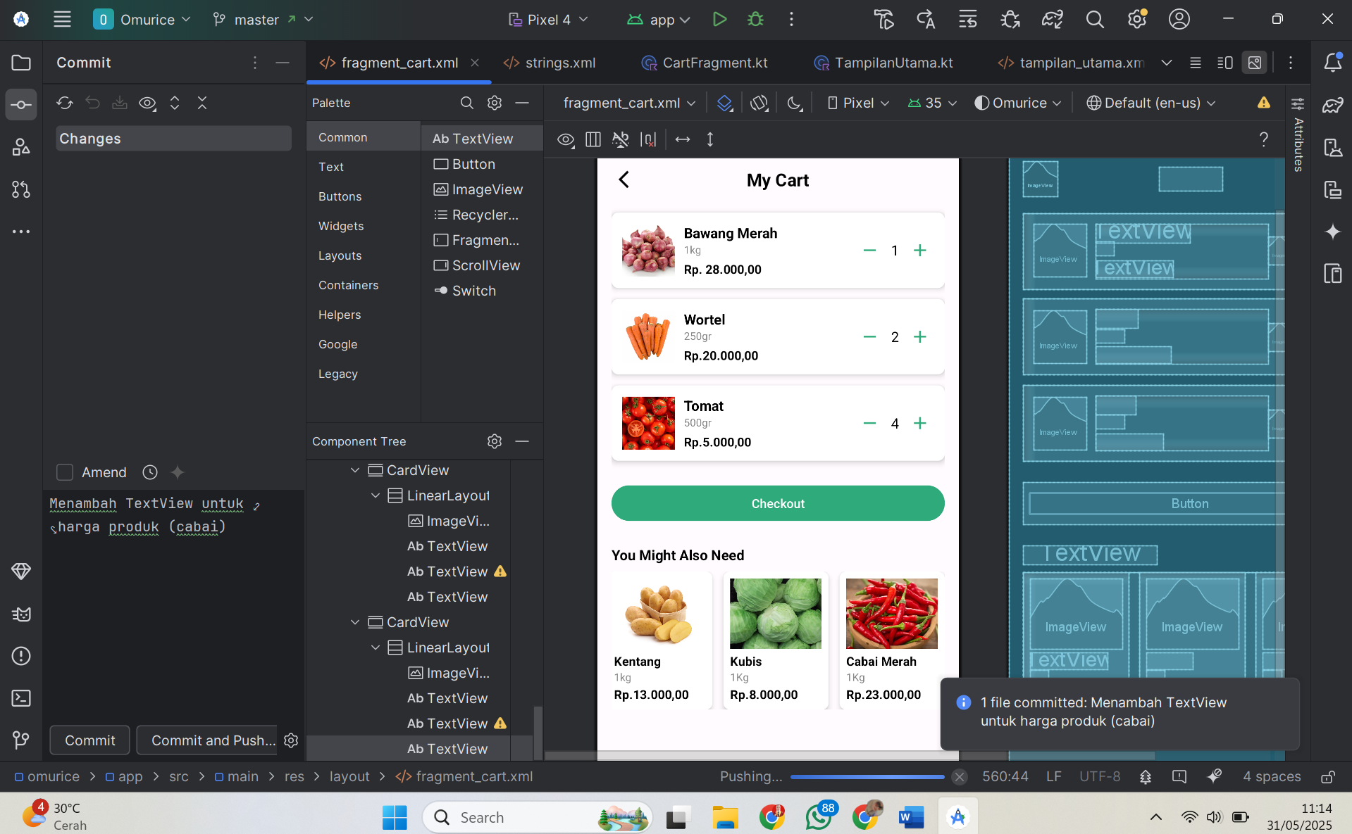

1. Menambahkan linear layout dan imageview "Home" untuk membuat Bottom Navigation Bar

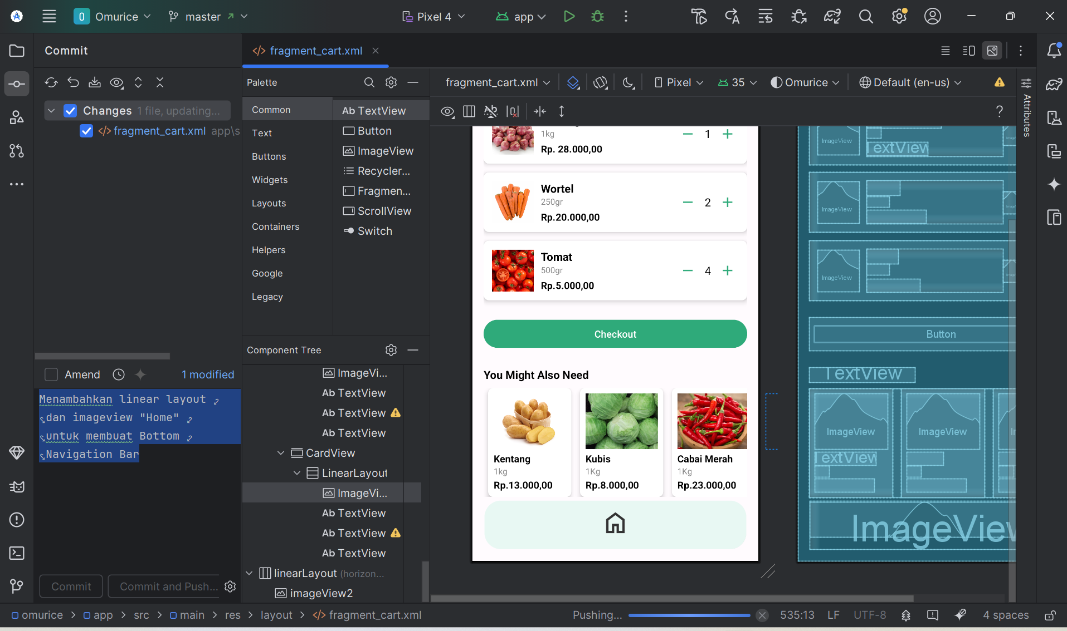

1. Menambahkan imageview 'favorit' di bottom navigation bar

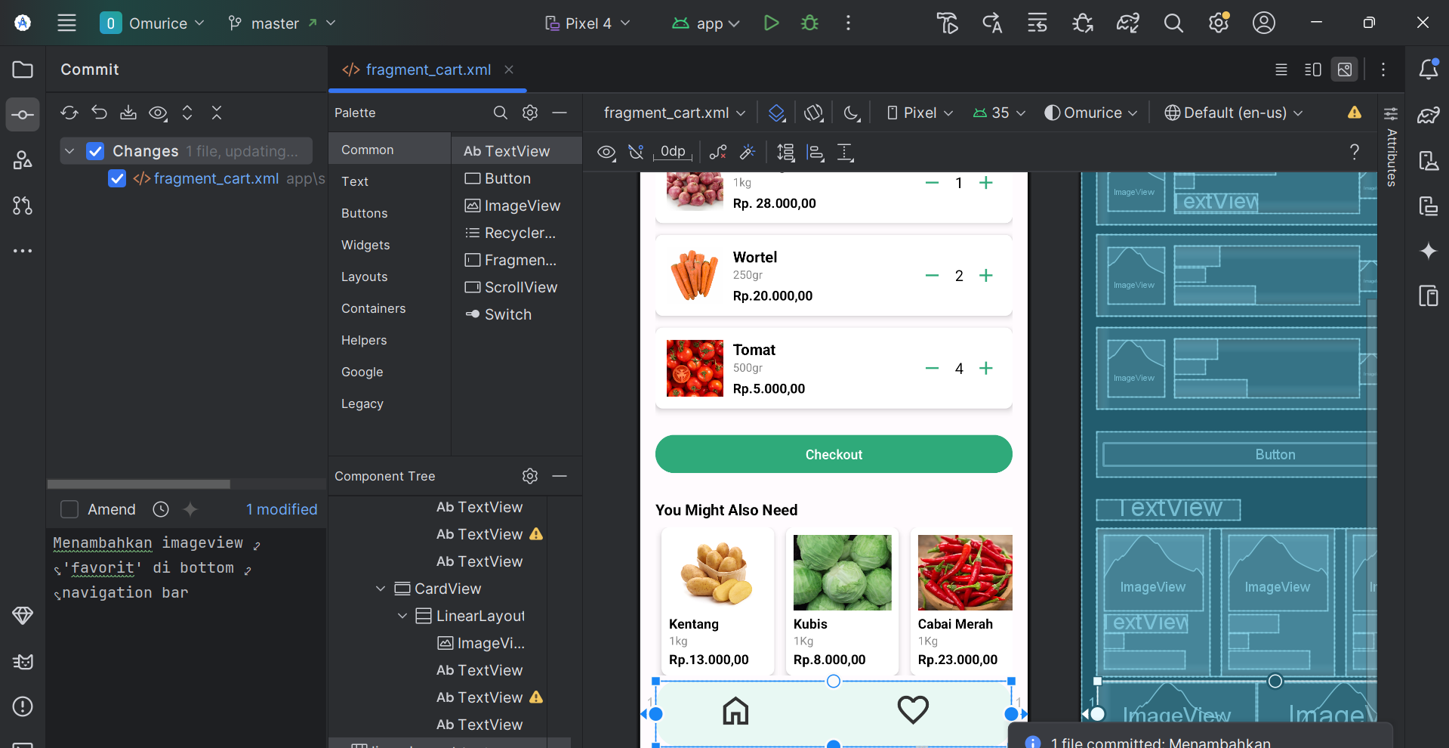

1. Menambahkan imageview’bill’ and 'shop' di bottom navigation bar

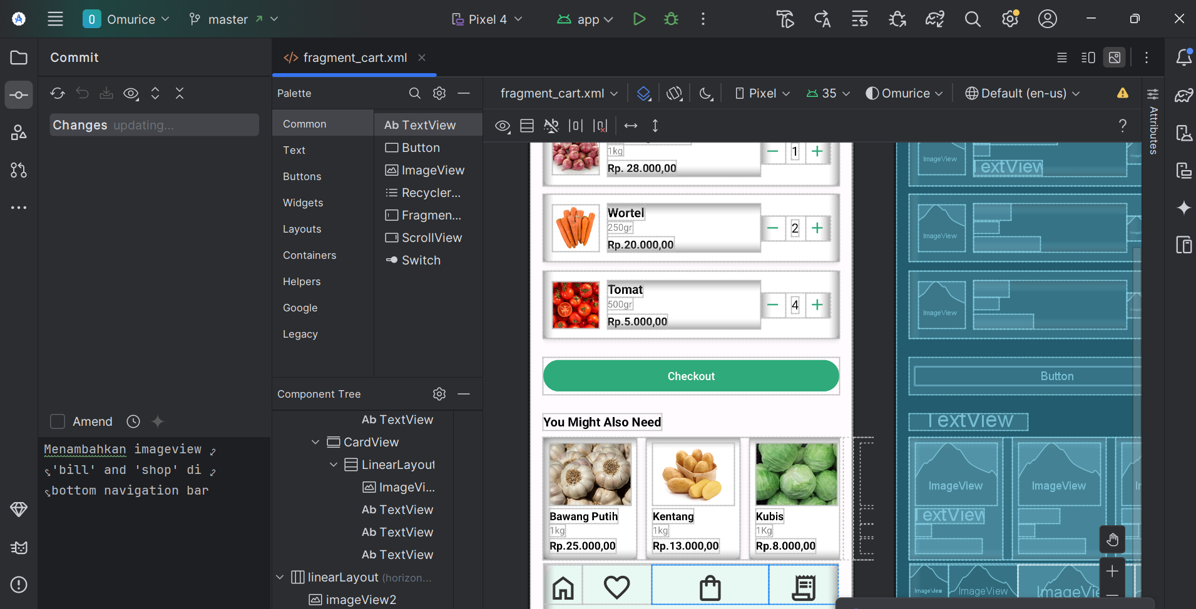

1. Menambahkan imageview 'profile' di bottom navigation bar

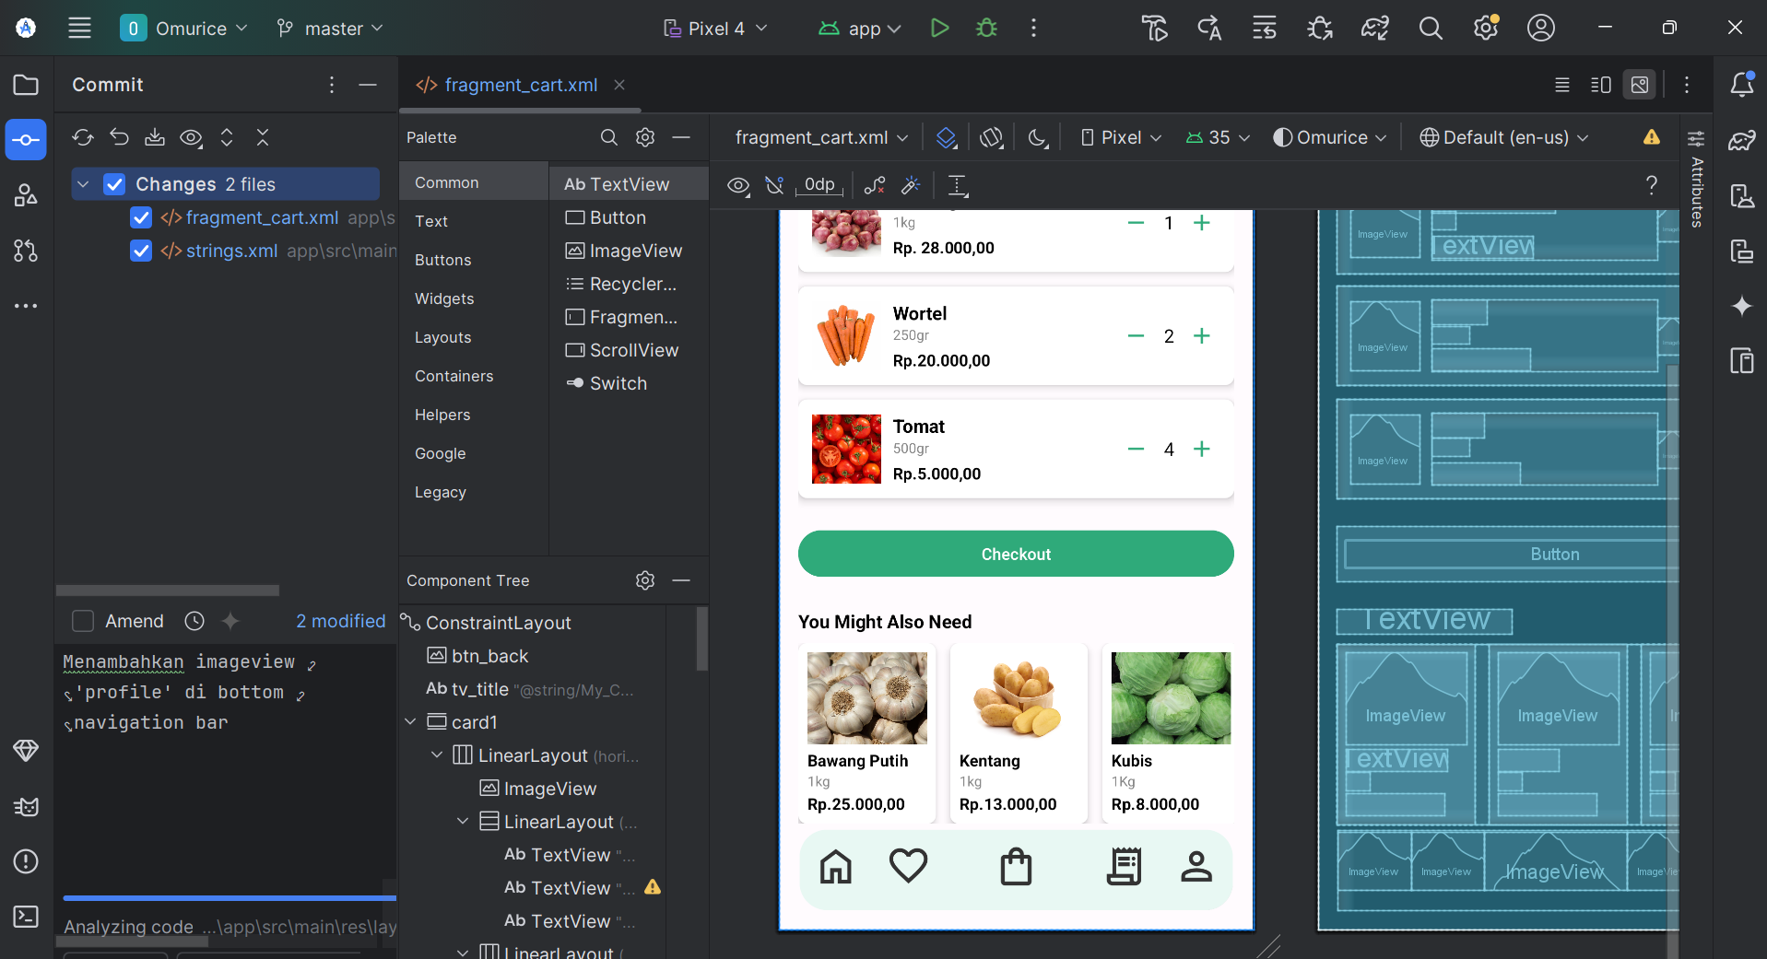

1. Tampilan sekarang

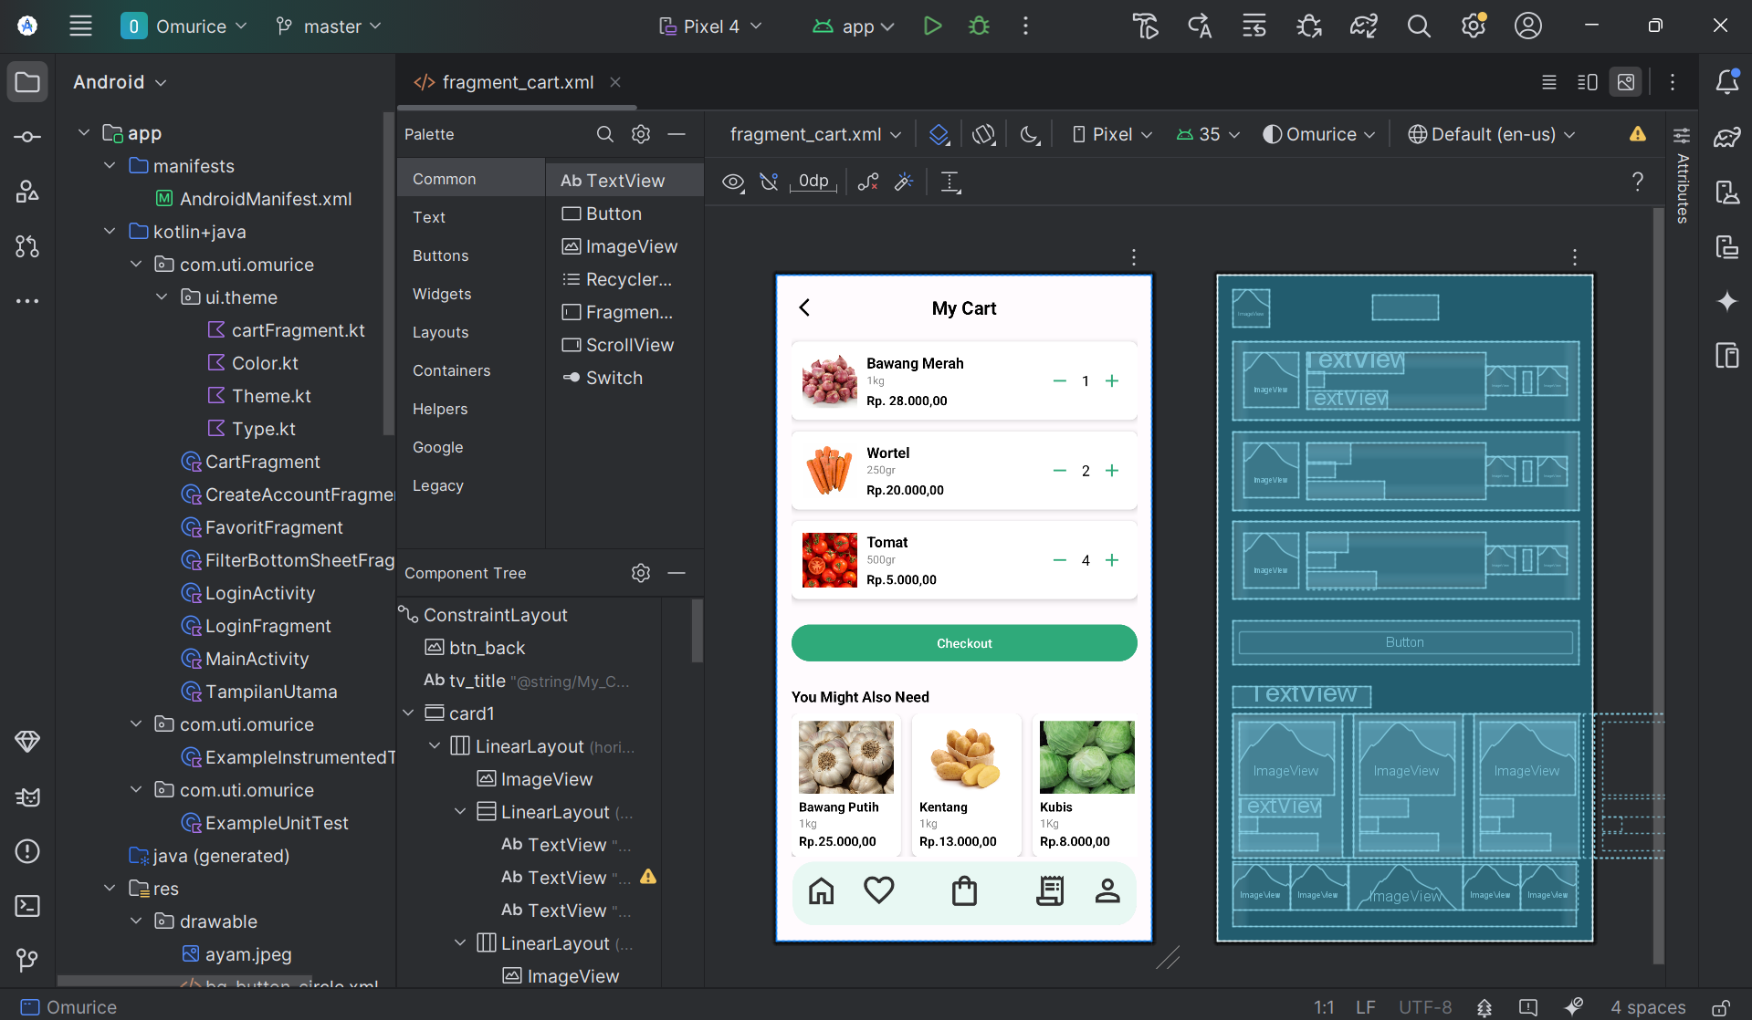

1. Menambahkan fragment_checkout yang berisi tampilan tombol Back dan Notifikasi dengan latar belakang berbentuk oval, serta menampilkan judul halaman dengan TextView bertuliskan "Checkout".

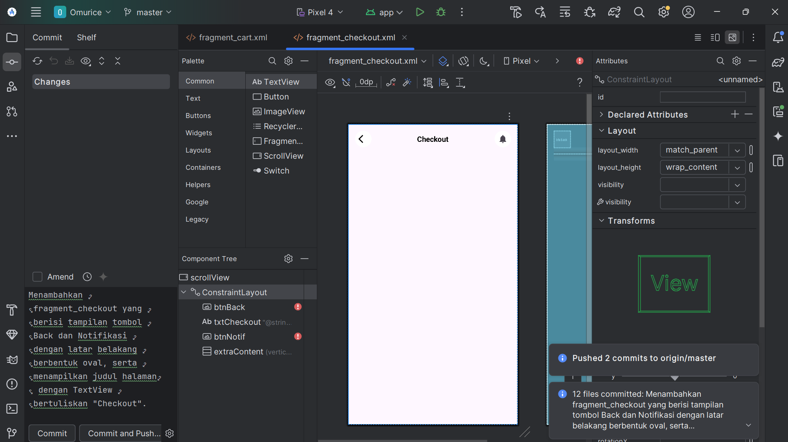

Tampilan saat dirunning menggunakan Hp :

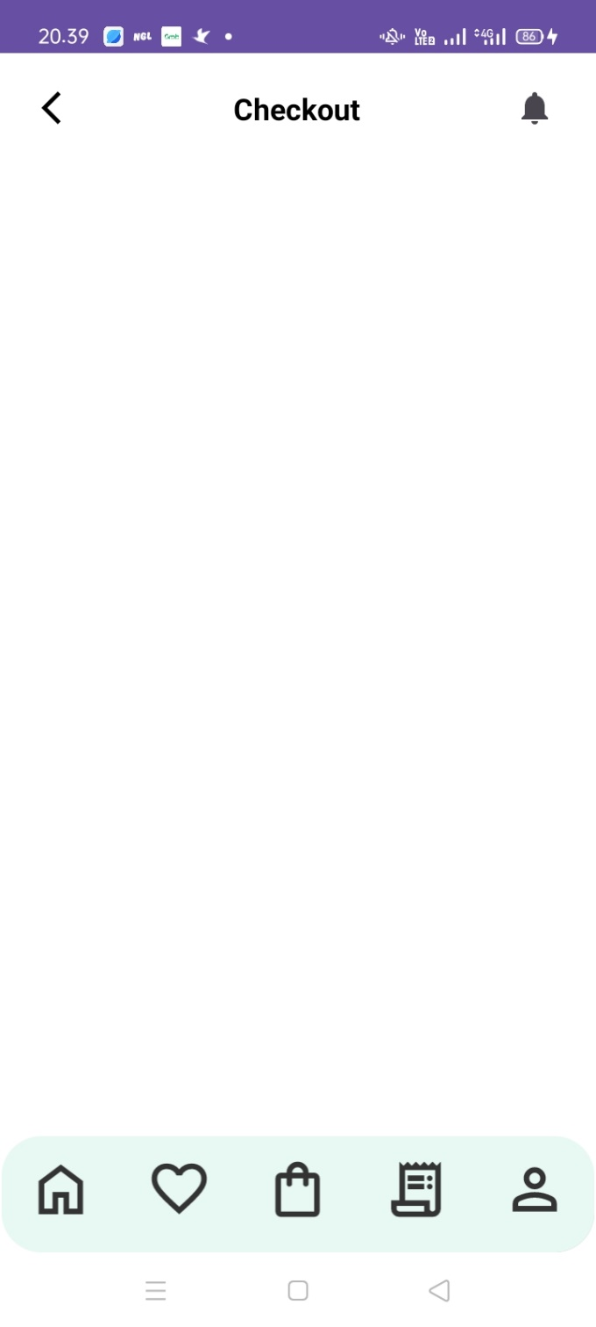

1. Perbarui tampilan fragment_cart.xml dan tambahkan logika pada tombol btn_cart, agar saat tombol diklik, tampilan dari fragment_cart.xml muncul di layar.

